2020年春季重修报名和免修免听工作安排

1. **重修报名**

**1.报名年级**

2015级（五年制）、2016级、2017级、2018级学生

**2.报名时间**

2020年春季学期重修报名于1月9日9:00～1月11日9:00进行。2015级（五年制）、2016级、2017级、2018级学生对以往春季学期成绩不及格或成绩不满意的课程可申请重修。

**3.注意事项**

（1）《形势与政策》只上一次专题课，且随堂开卷考试，不安排补考，课程不及格的学生应选择重修。未参加网络学习和课堂学习的学生，无考试资格。

（2）因课程停开或课程号变更无法选课的学生，请联系开课单位，由开课单位安排相同或相近的课程重修。

（3）因体育课小班化教学，课容量有限，重修体育课学生如未能选上重修课必须在2020年春季学期开学第一周体育课到原上课场地联系原任课教师，确定上课时间。第一周后概不接受学生重修报名。体育学院联系电话：85951430。

（4）重修课程开学初改退选安排在2月15日至2月23日，3月2日开课单位审批学生申请。

**4．重修报名步骤**

以重修“大学英语Ⅲ”课程为例。

第一步：登录个人教务空间，点击“重修重考报名”。

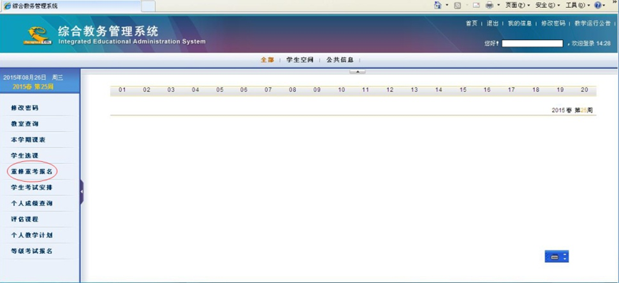

第二步：点击“重修报名”

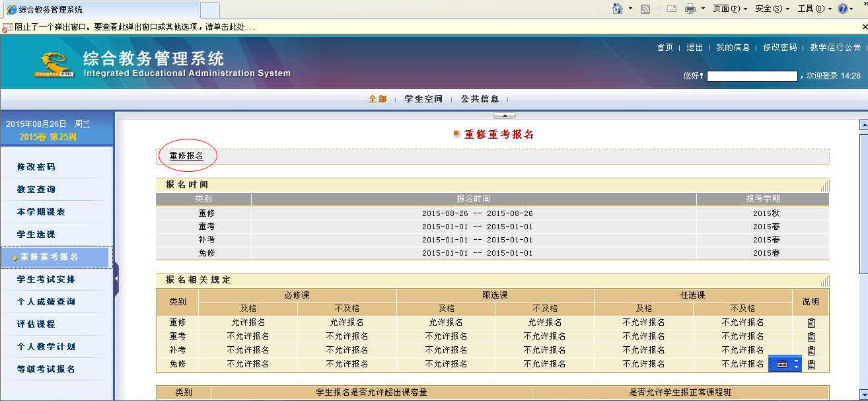

第三步：点击“大学英语Ⅲ”课程右侧的“报名”，进入“大学英语Ⅲ”课程列表页面。

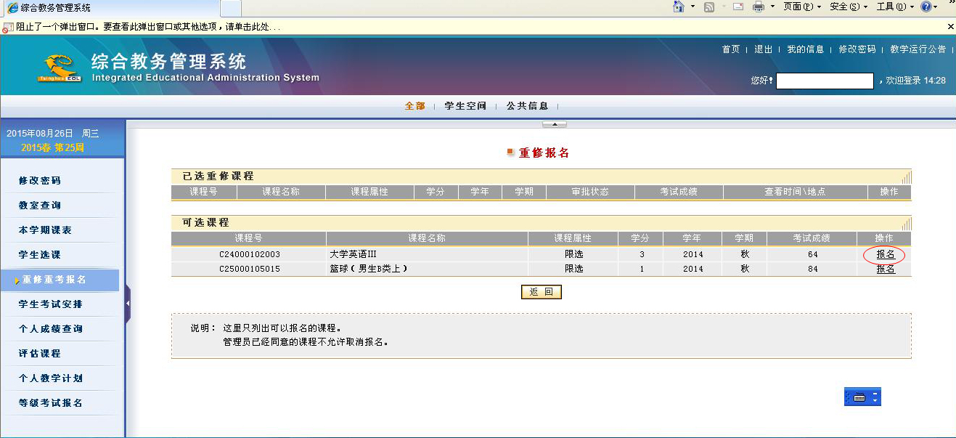

第四步：在“大学英语Ⅲ”课程列表下，显示出本学期开设的所有“大学英语Ⅲ”课程班，点击“选择”即选中该课程班。

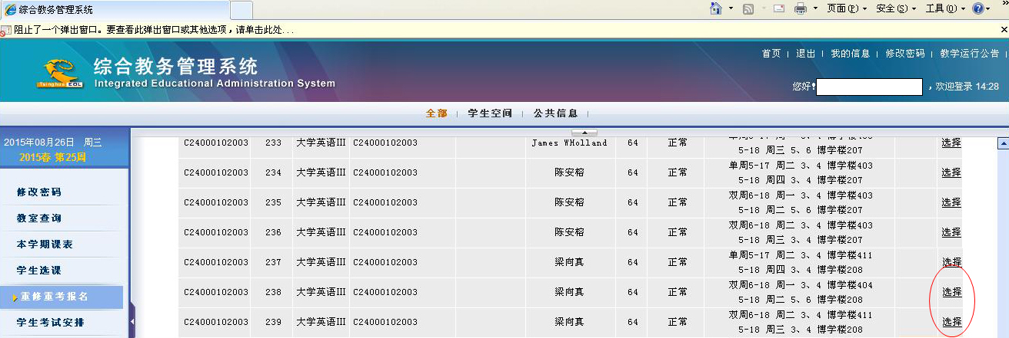

**二、免听申请**

**学生如需免听重修课程请在综合教务管理系统中对已选课程进行申请。**

**免听申请资格：**学习能力强、已修考试课程平均成绩不低于80分的学生，经任课教师同意和开课单位批准后方可免听课程的部分或全部内容。如果上课时间冲突，需办理免听手续。办理免听手续后，学生仍需完成课程的平时作业、平时测验、实践教学环节，并跟班参加课程正常考核，成绩合格者获得该课程学分。

免听课程原则上仅限定课堂理论教学课程，思想政治理论课、体育课、选修课、包含实验环节的课程、独立实验课、军训及实习、毕业论文（设计）等不得免修或免听。

学生每学期免听课程总计不超过6学分。

**3.免听申请流程**

（1）3月2日开课单位审批学生重修申请。

（2）3月3日学生登陆综合教务管理系统，点击“免修免考申请”——“学生申请”进行网上报名。

（3）开课单位于3月4日登陆综合教务管理系统的“免修免考申请” —“管理员审批”进行审批。

**三、重修、免听报名结果确认**

学生可于3月5日登陆综合教务管理系统查看审批结果。

**四、2020届毕业生学生重修选课说明**

2020届毕业生正常在网上进行重修报名，按照相关规定，允许毕业生同学在修读完课程2/3后（一般为12个教学周后），参加重修考试，重修考试时间暂定安排在2020年春季学期第12周周六、周日进行，考试不通过的需参加2020春季学期期末考试，通过后可于10月份申请毕业，具体考试安排另行通知。

教务处

2019年12月31日